**Практическая работа №1**

**Диспетчер задач Windows.**

**Цель работы:** Практическое знакомство с управлением вводом/выводом в операционных системах Windows и кэширования операций ввода/вывода.

**Задание 1**. Работа с Диспетчером задач Windows

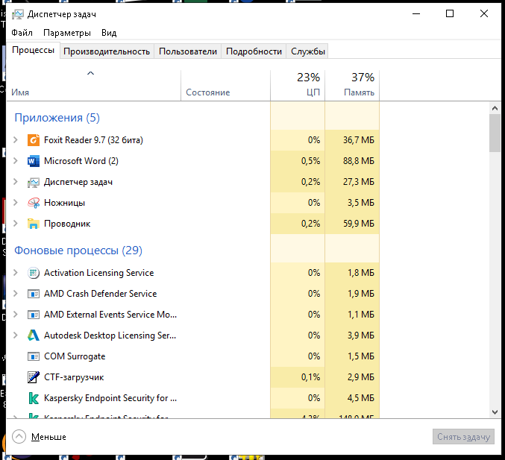  
Рисунок 1 – Диспетчер Задач > Процессы

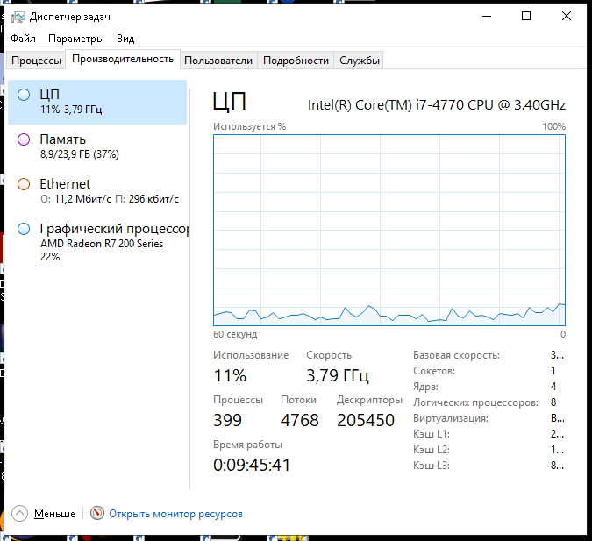

Рисунок 2 – Диспетчер Задач > Производительность

**Задание 2.** Командная строка Windows.

Изучаем команды в командной строке:

Schtasks – выводит выполнение команд по расписанию

Start – запускает определенную программу или команду в отдельном окне.

Taskkill – завершает процесс

Tasklist – выводит информацию о работаающих процессах

cd\ - переход в корневой каталог;

cd windows – переход в каталог Windows.

dir – просмотр содержимого каталога.

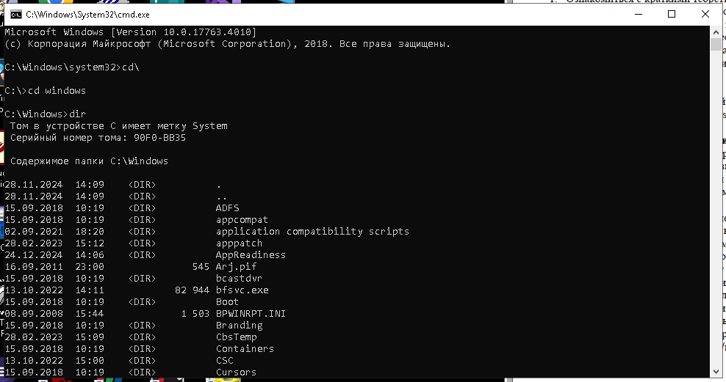

Рисунок 3 – Командная строка

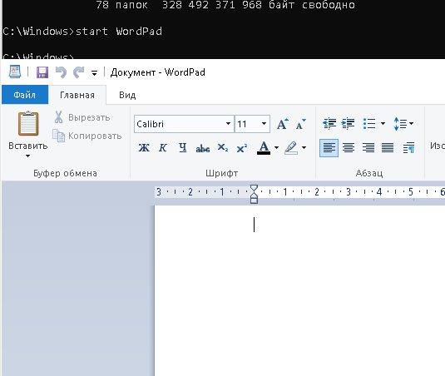

Рисунок 4 – Открытие/Закрытие WordPad из командной строки

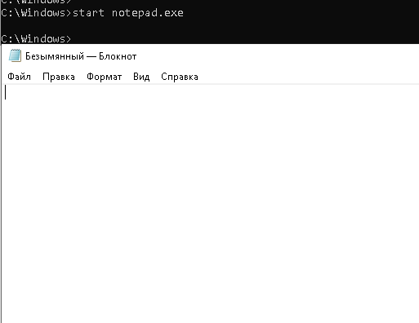

Рисунок 5 – Открытие/Закрытие Блокнота из командной строки

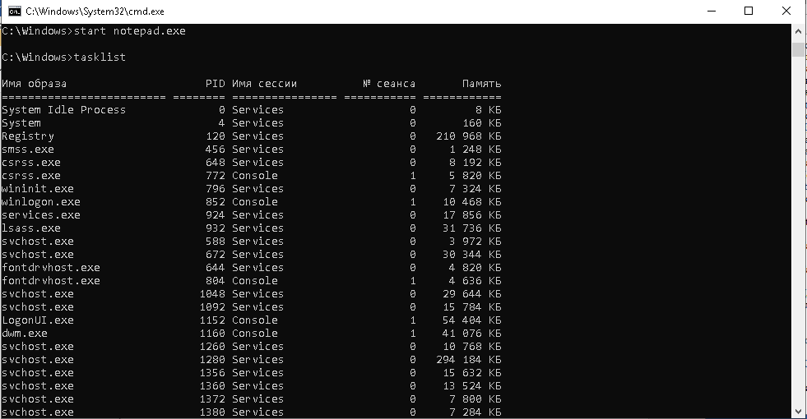

Рисунок 6 – Выполнение процесса по запросу из командной строки

**Задание 3.** Самостоятельное задание.

Отследил выполнение процесса explorer.exe через диспетчер задач и командной строки.